L

Pellegrinaggio

ai luoghi cari a Papa Benedetto XVI

e Gita

a Monaco e ai Castelli della Baviera

Sabato 22, domenica 23, lunedì 24 e martedì 25 aprile 2006

C’è ancora qualche posto disponibile: affrettatevi!

Quota individuale di partecipazione: euro 355,00 con 50 partecipanti.
Acconto euro 55,00 all’iscrizione e saldo entro il 2 aprile 2006.
Supplemento camera singola euro 60,00 per tutto il tour.
Per informazioni e iscrizioni (fino all’esaurimento dei posti) rivolgersi a don Demetrio Guarato, via 4 novembre 28/A, Meledo, tel. 0444/820808.
---------------------------------------------------------------------------------------------
La spada di Damocle
C’era una volta un suddito di nome Damocle che invidiava tanto la vita del suo re.
Allora un giorno il re lo invitò alla reggia e gli fece servire un lauto pranzo.
“Che bella la vita del re, pensò Damocle: è davvero invidiabile!”.
Ma, ad un tratto, il re lo invitò a sollevare lo sguardo sopra di lui. Ed ecco, una spada pendeva sulla sua testa, con la punta in giù, appesa ad un pelo di cavallo!
Di colpo impallidì, il boccone gli si fermò in gola e cominciò a tremare…
Così, voleva dirgli il principe, vivono i re…
Una spada pende sulla testa di tutti gli uomini, nessuno escluso. Solo che essi non vi pensano, tutti intenti come sono a mangiare e bere.
La spada si chiama “morte”.

Il Figlio dell’Imperatore
Il figlio dell’imperatore Marco Aurelio, che si chiamava Commodo, era molto affezionato ad un suo schiavo.
Quando lo schiavo morì, pianse per più giorni.
I cortigiani cercavano di consolare il giovane principe.
Ma Marco Aurelio disse: “Lasciate che mio figlio sia uomo prima di essere imperatore”.
Per il poeta francese Alphonse de Lamartine “dopo il proprio sangue, quello che l’uomo può dare di meglio è una lacrima”.
La lacrima fa capire quanto l’uomo è debole, ma anche quanto il suo cuore è buono.

Domenica 12, alle Messe delle 8 e delle 10,30 tengono l’omelia i Padri Missionari
Lunedì 13, Martedì 14, Mercoledì 15,
Richiamo della Missione Parrocchiale (vedi programma)
Attenzione: martedì 14: non c’è la Tombola
Domenica 19, la Messa delle ore 10,30 con i Genitori e bambini di 2ª elem.
-------------------------------------------------------------------------------------------------------------------------------------------
Pulizie della Chiesa, GIOVEDì 16, ore 9,00: Casarotto Maria – Dalla Tomba Pia – Massignan Rosa – Massignan Teresa.
Pulizie delle Aule di Catechismo, mercoledì 15, ore 9,00: Casarotto Laura in Magnani – Parladore Rossella in Dal Toè – Rinaldi Martina in Puschiavo.
Battesimi: la prossima celebrazione avrà luogo domenica 12 marzo alle ore 10,30.
I genitori che intendono battezzare i loro figli si mettano in contatto con don Demetrio (tel 0444.820808).
Dopo la visita di Don Demetrio in famiglia, sono previsti due incontri:
uno per i genitori e l’altro per i genitori e i padrini.
-------------------------------------------------------------------------------------------------------------------------------------------
Sabato 18 febbraio, alle ore 21,00, FESTA di CARNEVALE dei gruppi giovanili AC²MMS nei locali parrocchiali di Monticello di Fara. Proporremo scenette, balletti e tante frittelle!! Siete tutti invitati, genitori in particolare!!
Vi aspettiamo numerosi!!
---------------------------------------------------------------------------------------------------------------------------------------------------------------------------------------------------------------------------------------------------------------------------------------

RICHIAMO della MISSIONE PARROCCHIALE

Programma

Lunedì 13, Martedì 14, Mercoledì 15 febbraio

In questi giorni di preghiera, di riflessione e di confronto con la Parola di Dio verranno trattati i seguenti temi:
- Identikit di Gesù,
- L’Eucaristia per vivere pienamente
- La famiglia che prega è una famiglia unita.

Mattino in chiesa
ore 9,00 S. Messa con meditazione
- Un Padre è disponibile in chiesa per chi desidera incontrarlo per un dialogo fraterno o per il sacramento della Confessione.
- L’altro missionario visita le persone anziane e gli ammalati nelle famiglie (segnalare in canonica).
Pomeriggio al centro parrocchiale
ore 15,00 incontro con i fanciulli delle Elementari
ore 15,00 incontro con le mamme
e le persone che non possono venire alla sera.
ore 16,00 incontro con i ragazzi delle Medie
Sera in chiesa
ore 20,30 Conversazione dialogata per tutti

Posta Prioritaria di Tonino Lasconi

Non è roba da bambini
Caro don Tonino, ho un problema. E non da poco. Domenica scorsa, parlando con i miei ragazzi delle famigerate vignette contro Maometto, il discorso si è allargato alle differenze tra le varie religioni e ho chiesto quale fosse una caratteristica peculiare del Cristianesimo. Intendevo portarli sul tema della Trinità. Niente da fare. Ho iniziato con: “Noi cristiani crediamo nella Trinità che è…”. Ho lasciato in sospeso la frase aspettando che loro la completassero. Nulla. Vuoto pneumatico. Non pretendevo una definizione teologica, mi bastava una definizione da terza elementare (fanno la seconda media) per portare avanti il discorso. Niente. Solo sguardi perplessi. Allora ho provato a prenderla alla larga, dicendo loro: “Insomma, Gesù è Dio, no?”. Finalmente si sono svegliati dal loro coma, mandando, però, quasi in coma me. “No, Gesù non è Dio!”. “Come, non è Dio?” ho replicato. “No – ha risposto una ragazza – è il figlio di Dio, anche lui è stato creato”. Non parliamo poi dello Spirito Santo, definito come “una cosa che sta lì…, viene giù…” e via dicendo. Don Tonino, questi ragazzi a ottobre devono fare la Cresima e solo ora scopro che non hanno le benché minime basi. Con gli altri catechisti abbiamo deciso di ripartire da zero, dalle basi della fede trattate però in maniera un po’ più da adulti. Altro che le Beatitudini! Don Tonino, dammi un suggerimento. Se non ce l’ha,i mi basta anche una parola di conforto. Michele

Michele, Dio, per farci avere qualche piccolo barlume sul suo essere uno in tre persone, ci ha messo secoli di interventi nella nostra storia. Soltanto Gesù ci ha lasciato intuire qualcosina di appena appena più chiaro. E tu vorresti che in terza Media… Lo sai che per capire la differenza tra creato e generato non è bastato un concilio tra vescovi? E tu vorresti che a tredici anni… Lo zero da cui ripartire per rinnovare la catechesi è testimoniare a ragazzi di terza Media che uomini e donne, in modo lieto e fiero, vivono le Beatitudini perché Gesù ci ha rivelato che il Padre desidera che i suoi figli vivano così, perché vivendo così possono essere felici, e lo Spirito Santo ci dà la forza di vivere così. Ma se i ragazzi chiedono: “Come fa Dio a essere uno solo, ma anche il Padre, Figlio e Spirito?”. Io rispondo: “Non è una questione di matematica, ma di fede: Ci credo perché Dio ce l’ha rivelato”. Poi aggiungo: “Quando sarete grandi, potrete comunque capire qualcosina di più”. Sapere che la fede non è roba per bambini piccoli fa bene ai ragazzi che a tredici anni, grazie alle nostre spiegazioni, sono portati a pensare, per l’appunto, che la fede è per i bambini piccoli.
(da “Popotus” 9.02.2006)

Altre informazioni visitando il sito della parrocchia: www.meledo.it
Hanno collaborato: Don Demetrio, Giuseppe e Stefania.
Venerdì 17 febbraio, alle ore 20.30, ci sarà Giuseppe.

MELEDO - PARROCCHIA DI S. MAURIZIO

VI Domenica tra l’anno
N. 481 – 12 Febbraio 2006

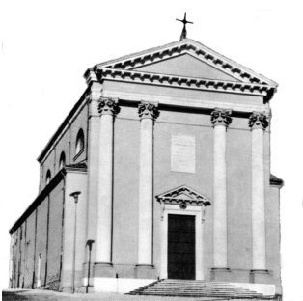

Mosso a compassione, Gesù stese la mano, lo toccò e gli disse: “Lo voglio, guarisci!”.
(Mc 1,41)
Gesù prova compassione per un lebbroso, l’abbraccia e lo guarisce superando ogni inutile legalismo.
Guarendo il lebbroso ci mostra l’amore che non emargina nessuno, ma rigenera la persona, restituendola alla sua dignità. Egli ci insegna ad accogliere ogni uomo nel suo nome, a rispettare e aiutare chi è malato nel corpo e nello spirito.
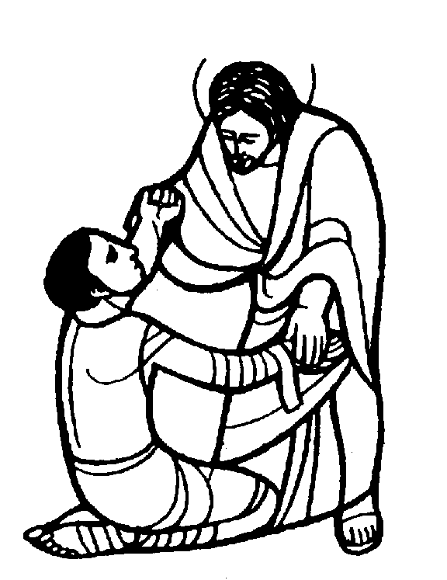

DOMENICA 12: 6ª tra l’anno Ss. Messe festive ore 8,00 –10,30

E’ iniziato ieri il RICHIAMO della MISSIONE PARROCCHIALE:
I Padri Missionari vi aspettano! Venite numerosi!

ore 8,00 def. Faedo Dionisio e fam.;
ore 10,30 def. Stocchiero Teresa in Rancan; Peota Rosina; Scala Dina.

LUNEDI’ 13: S. Benigno ore 9,00 S. Messa

MARTEDI 14: S. Cirillo e Metodio; S. Valentino ore 9,00 S.Messa

MERCOLEDI’ 15: S. Sigfrido ore 9,00 S. Messa

GIOVEDI’ 16: S. Giuliana ore 19,00 S. Messa

VENERDI’ 17: S. Flaviano ore 15,00 S. Messa

SABATO 18: S. Claudio S. Messa festiva ore 19,00
Def. 30º Rasia Laura; a. Gonzato Antonio; Negro Sergio; Dotto Bruno; Sartori Arduino; Mastrotto Antonio

DOMENICA 19: 7ª tra l’anno Ss. Messe festive ore 8,00 – 10,30
ore 10,30 def. Caliaro Francesco; Marzotto Luigi e Marina
La S. Messa delle ore 10,30 è animata dai genitori e bambini di 2ª elem.

